PONTIFÍCIA UNIVERSIDADE CATÓLICA DE MINAS GERAIS
NÚCLEO DE EDUCAÇÃO A DISTÂNCIA
Pós-graduação Lato Sensu em Ciência de Dados e Big Data

Henrique Sander de Lima Fernandes

ANÁLISE DE IMPACTO DO NOME DE URNA NAS ELEIÇÕES DE 2018

Belo Horizonte
2022
Henrique Sander de Lima Fernandes

ANÁLISE DE IMPACTO DO NOME DE URNA NAS ELEIÇÕES DE 2018

Trabalho de Conclusão de Curso apresentado ao Curso de Especialização em Ciência de Dados e Big Data como requisito parcial à obtenção do título de especialista.

Belo Horizonte
2022
SUMÁRIO

1. Introdução 4
1.1. Contextualização 4
1.2. O problema proposto 4
1.3. Objetivos 4
3. Processamento/Tratamento de Dados 6
4. Análise e Exploração dos Dados 7
5. Criação de Modelos de Machine Learning 8
6. Interpretação dos Resultados 9
7. Apresentação dos Resultados 10
8. Links 11
REFERÊNCIAS 12
APÊNDICE 13

1. Introdução

1.1. Contextualização

Participar do processo eleitoral brasileiro enquanto candidato é uma prerrogativa prevista na Constituição Federal aos de nacionalidade brasileira e em o pleno exercício dos direitos políticos. Dentre os critérios previstos ainda constam o alistamento eleitoral, domicílio eleitoral na circunscrição e filiação partidária, desde que o candidato possua a idade mínima exigida para o cargo pleiteado (Constituição federal/1988 título II - dos direitos e garantias fundamentais - capítulo IV - dos direitos políticos - art. 14.). Se este candidato for militar alistável a legislação ainda orienta que caso possua menos de dez anos de serviço, deverá afastar-se da atividade, e se contar mais de dez anos de serviço, será agregado pela autoridade superior e, se eleito, passará automaticamente, no ato da diplomação, para a inatividade. (Constituição federal/1988 título II - dos direitos e garantias fundamentais - capítulo IV - dos direitos políticos - art. 14.)
Esse processo eleitoral ainda estabelece a possibilidade de o candidato escolher o nome que irá constar na urna eletrônica. Esse nome, que pode ou não coincidir com o nome do registro civil, é utilizado pelo candidato durante todo o período eleitoral e o identifica na urna eletrônica. Dentre as opções para essa escolha estão apelido ou nome pelo qual o candidato é mais conhecido, desde que não se estabeleça dúvida quanto a sua identidade, não atente contra o pudor e não seja ridículo ou irreverente (Resolução do TSEn°23609/2019 – Art.25). Os nomes de urna integram as estratégias que os candidatos dispõem para atrair e persuadir os eleitores, além se facilitar o reconhecimento e a identificação.
Nesse sentido alguns candidatos optam por agregar ao nome de urna suas patentes e títulos. Em levantamento anterior realizado referente a eleição municipal verificou que o acréscimo mais utilizado é o de professor ou professora. As denominações ligadas à área de saúde também apareceram de forma significativa com sendo doutor/doutora os mais utilizados, seguidos de “da saúde” e enfermeiros. Nesse levantamento, os cargos religiosos também estiveram entre os mais utilizados com as denominações de “pastor” e “irmão” sendo as mais prevalentes. Outra titulação muito utilizada foi em relação as denominações militares em que o título de “sargento” se sobressaiu.
Em outro estudo denominado “O aumento da inclusão de postos e graduações militares em nomes de urna como um indicador de mudanças no imaginário social brasileiro” realizado acerca do assunto e com enfoque na eleição de 2018 foi observado que o surgimento de discursos favoráveis ao regime militar encorajou os militares a utilizarem a identificação da patente na campanha eleitoral. Impulsionados ainda por temas como a segurança pública e o combate à corrupção, esses candidatos acabaram se destacando em todos os estados e para todos os cargos em disputa. Os dados também revelaram que, até 2014, a maior parte dos militares optavam por não incluir postos e graduações em nomes de urna. Contudo em 2018, houve uma ruptura, uma mudança brusca nesse padrão de comportamento e, pela primeira vez em 20 anos (1998 a 2018), houve mais militares que optaram pela inclusão.

1.2. O problema proposto

Tendo em vista o contexto histórico descrito sobre a eleição de 2018 e a relevância histórica e social dos processos eleitorais, torna-se importante verificar o impacto que o uso de títulos agregados ao nome de urna pode causar na eleição dos candidatos que optam por essa estratégia.
Para responder as questões suscitadas neste trabalho, foram utilizados conjunto de dados do Portal de Dados Abertos do TSE contendo informações sobre os nomes de urna dos candidatos a cargos de deputado estadual, deputado federal e senador na eleição nacional de 2018. O resultado da candidatura (se eleito ou não) foi utilizado como desfecho sendo determinante para que as análises de impacto pudessem ser desenvolvidas. Além disso, também foram utilizadas informações que agregassem a análise como o investimento declarado, grau de instrução, gênero, estado civil e raça. Essas informações foram relevantes para que a comparação pudesse ser mais embasada e assertiva.

1.3. Objetivos

Medir e comparar o desempenho de diferentes grupos caracterizados por títulos agregados ao nome de urna do candidato e por fim implementar um modelo preditivo que evidencie a tendência para as próximas eleições.
2. Coleta de Dados
Os conjuntos de dados se encontram no Portal de Dados Abertos do TSE (https://dadosabertos.tse.jus.br/). De acordo com o próprio site "O portal disponibiliza à sociedade os dados gerados ou custodiados pelo TSE, de forma a garantir o acesso a informações e aprimorar a cultura de transparência. Ele substitui o antigo Repositório de Dados Eleitorais, descontinuado em janeiro de 2022. Os dados aqui disponíveis podem ser livremente acessados, utilizados, modificados e compartilhados por qualquer pessoa, com vistas à geração de novas informações e iniciativas da sociedade que busquem estimular o controle social e contribuir com a melhoria da gestão pública."
O primeiro conjunto de dados pode ser baixado através do link (https://cdn.tse.jus.br/estatistica/sead/odsele/consulta_cand/consulta_cand_2018.zip). Este conjunto traz informações dos candidatos em relação as eleições de 2018.

Coluna / Tipo | Descrição
DT_GERACAO | Data da extração dos dados para geração do arquivo.
HH_GERACAO | Hora da extração dos dados para geração do arquivo com base no horário de Brasília.
ANO_ELEICAO | Ano de referência da eleição para geração do arquivo. Observação: Para eleições suplementares o ano de referência da eleição é o da eleição ordinária correspondente. Por exemplo: Em 2016 houve eleições ordinárias. Após a data desta eleição ordinária e antes da próxima, houve eleições suplementares em 2017, 2018 e 2019. As informações destas eleições suplementares estarão divulgadas no arquivo gerado para as Eleições 2016.
CD_TIPO_ELEICAO | Código do tipo de eleição. Pode assumir os valores: 1 - Eleição Suplementar, 2 - Eleição Ordinária e 3 - Consulta Popular.
NM_TIPO_ELEICAO | Nome do tipo de eleição.
NR_TURNO | Número do turno da eleição.
CD_ELEICAO | Código único da eleição no âmbito da Justiça Eleitoral. Observação: Este código é único por eleição e por turno, ou seja, cada turno possui seu código de eleição.
DS_ELEICAO | Descrição da eleição.
DT_ELEICAO | Data em que ocorreu a eleição.
TP_ABRANGENCIA | Abrangência da eleição. Pode assumir os valores: Municipal, Estadual e Federal.
SG_UF | Sigla da Unidade da Federação em que ocorreu a eleição.
SG_UE | Sigla da Unidade Eleitoral em que o candidato concorre na eleição.
NM_UE | Nome da Unidade Eleitoral do candidato.
CD_CARGO | Código do cargo ao qual o candidato concorre na eleição.
DS_CARGO | Cargo ao qual o candidato concorre na eleição.
SQ_CANDIDATO | Número sequencial do candidato, gerado internamente pelos sistemas eleitorais para cada eleição.
NR_CANDIDATO | Número do candidato na urna.
NM_CANDIDATO | Nome completo do candidato.
NM_URNA_CANDIDATO | Nome do candidato que aparece na urna. (CONTA MAIS)
NM_SOCIAL_CANDIDATO | Nome social do candidato.
NR_CPF_CANDIDATO | Número do CPF do candidato.
NM_EMAIL | Endereço de e-mail do candidato.
CD_SITUACAO_CANDIDATURA | Código da situação do registro de candidatura do candidato.
DS_SITUACAO_CANDIDATURA | Situação do registro da candidatura do candidato.
CD_DETALHE_SITUACAO_CAND | Código do detalhe da situação do registro de candidatura do candidato.
DS_DETALHE_SITUACAO_CAND | Detalhe da situação do registro de candidatura do candidato que especifica o motivo pelo qual a candidatura foi julgada como 'Apta' ou 'Inapta'
TP_AGREMIACAO | Tipo de agremiação da candidatura do candidato, ou seja, forma como o candidato concorrerá nas eleições. Pode assumir os valores: Coligação (quando o candidato concorre por coligação) e Partido Isolado (quando o candidato concorre somente pelo partido).
NR_PARTIDO | Número do partido de origem do candidato. Mesmo que o candidato participe de uma coligação, este número é o número do seu partido de origem.
SG_PARTIDO | Sigla do partido de origem do candidato.
NM_PARTIDO | Nome do partido de origem do candidato.
SQ_COLIGACAO | Sequencial da coligação da qual o candidato pertence, gerado pela Justiça Eleitoral.
NM_COLIGACAO | Nome da coligação da qual o candidato pertence.
DS_COMPOSICAO_COLIGACAO | Composição da coligação da qual o candidato pertence.
CD_NACIONALIDADE | Código da nacionalidade do candidato.
DS_NACIONALIDADE | Nacionalidade do candidato.
SG_UF_NASCIMENTO | Sigla da Unidade da Federação de nascimento do candidato.
CD_MUNICIPIO_NASCIMENTO | Código de identificação do município de nascimento do candidato.
NM_MUNICIPIO_NASCIMENTO | Nome do município de nascimento do candidato.
DT_NASCIMENTO | Data de nascimento do candidato.
NR_IDADE_DATA_POSSE | Idade do candidato na data da posse.
NR_TITULO_ELEITORAL_CANDIDATO | Número do título eleitoral do candidato.
CD_GENERO | Código do gênero do candidato.
DS_GENERO | Gênero do candidato.
CD_GRAU_INSTRUCAO | Código do grau de instrução do candidato.
DS_GRAU_INSTRUCAO | Grau de instrução do candidato.
CD_ESTADO_CIVIL | Código do estado civil do candidato.
DS_ESTADO_CIVIL | Estado civil do candidato.
CD_COR_RACA | Código da cor/raça do candidato. (autodeclaração)
DS_COR_RACA | Cor/raça do candidato. (autodeclaração)
CD_OCUPACAO | Código da ocupação do candidato.
DS_OCUPACAO | Ocupação do candidato.
VR_DESPESA_MAX_CAMPANHA | Valor máximo, em reais, de despesas de campanha declarada pelo partido para aquele candidato.
CD_SIT_TOT_TURNO | Código da situação de totalização do candidato, naquele turno da eleição, após a totalização dos votos.
DS_SIT_TOT_TURNO | Situação de totalização do candidato, naquele turno da eleição, após a totalização dos votos.
ST_REELEICAO | Indica se o candidato está concorrendo ou não à reeleição.
ST_DECLARAR_BENS | Indica se o candidato tem ou não bens a declarar.
NR_PROTOCOLO_CANDIDATURA | Número do protocolo de registro de candidatura do candidato.
NR_PROCESSO | Número do processo de registro de candidatura do candidato.
CD_SITUACAO_CANDIDATO_PLEITO | Código da situação da candidatura no dia do Pleito.
DS_SITUACAO_CANDIDATO_PLEITO | Situação da candidatura no dia do Pleito.
CD_SITUACAO_CANDIDATO_URNA | Código da situação da candidatura na urna.
DS_SITUACAO_CANDIDATO_URNA | Situação da candidatura na urna.
ST_CANDIDATO_INSERIDO_URNA | Informa se o candidato foi inserido na urna eletrônica.

O segundo conjunto de dados pode ser baixado através do link (https://cdn.tse.jus.br/estatistica/sead/odsele/prestacao_contas/prestacao_de_contas_eleitorais_candidatos_2018.zip)
Este conjunto traz informações sobre despesas contratadas e despesas pagas pelos candidatos participantes das eleições de 2018.

Coluna / Tipo | Descrição
DT_GERACAO | Data de geração das informações (data da extração dos dados).
HH_GERACAO | Hora de geração das informações (hora da extração dos dados) - Horário de Brasília.
ANO_ELEICAO | Ano da eleição referente ao ano eleitoral de pesquisa.
CD_TIPO_ELEICAO | Código do tipo de eleição.
NM_TIPO_ELEICAO | Nome do tipo de eleição.
CD_ELEICAO | Código da eleição.
DS_ELEICAO | Descrição da eleição.
DT_ELEICAO | Data em que ocorreu a eleição.
ST_TURNO | Indica prestação de contas para 2º turno.
TP_PRESTACAO_CONTAS | Tipo de entrega da prestação de contas.
DT_PRESTACAO_CONTAS | Data de entrega da prestação de contas junto ao TSE.
SQ_PRESTADOR_CONTAS | Sequencial de identificação do prestador de contas junto ao TSE.
SG_UF | Sigla da unidade da federação de abrangência do prestador de contas.
SG_UE | Sigla da Unidade Eleitoral do candidato.
NM_UE | Nome de Unidade Eleitoral do candidato.
NR_CNPJ_PRESTADOR_CONTA | Numero do CNPJ do prestador de contas.
CD_CARGO | Código do cargo do candidato prestador de contas.
DS_CARGO | Descrição do cargo do candidato prestador de contas.
SQ_CANDIDATO | Sequencial do candidato prestador de contas.
NR_CANDIDATO | Número do candidato prestador de contas.
NM_CANDIDATO | Nome completo do candidato.
NR_CPF_CANDIDATO | CPF do candidato registrado na Justiça Eleitoral.
NR_CPF_VICE_CANDIDATO | CPF do candidato à vice/suplente do titular, se houver.
NR_PARTIDO | Número do partido do candidato.
SG_PARTIDO | Sigla do partido do candidato.
NM_PARTIDO | Nome do partido do candidato.
CD_TIPO_FORNECEDOR | Código de identificação do tipo de fornecedor informada pelo prestador de contas em relação à despesa.
DS_TIPO_FORNECEDOR | Descrição do tipo de fornecedor informada pelo prestador de contas em relação à despesa.
CD_CNAE_FORNECEDOR | Código CNAE do fornecedor de bens e/ou serviços, se pessoa jurídica.
DS_CNAE_FORNECEDOR | Descrição do CNAE (Código do Setor Econômico) do fornecedor de bens e/ou serviços, se pessoa jurídica.
NR_CPF_CNPJ_FORNECEDOR | Número do CPF/CNPJ do fornecedor de bens e/ou serviços informada pelo prestador de contas em relação à despesa.
NM_FORNECEDOR | Nome do fornecedor de bens e/ou serviços declarado a Justiça Eleitoral, informada pelo prestador de contas em relação à despesa.
NM_FORNECEDOR_RFB | Nome do fornecedor cadastrado na Receita Federal do Brasil, informada pelo prestador de contas em relação à despesa.
CD_ESFERA_PART_FORNECEDOR | Código do tipo de esfera partidária do fornecedor, quando fornecedor 'Órgão partidário'.
DS_ESFERA_PART_FORNECEDOR | Descrição do tipo de esfera partidária do fornecedor.
SG_UF_FORNECEDOR | Sigla da unidade da federação do fornecedor, quando fornecedor candidato ou órgão partidário.
CD_MUNICIPIO_FORNECEDOR | Código do município do fornecedor, quando a esfera partidária do fornecedor for municipal.
NM_MUNICIPIO_FORNECEDOR | Descrição do município do fornecedor, quando a esfera partidária do fornecedor for municipal.
SQ_CANDIDATO_FORNECEDOR | Sequencial do candidato fornecedor, quando fornecedor candidato.
NR_CANDIDATO_FORNECEDOR | Número do candidato declarado pelo prestador de contas, quando fornecedor candidato.
CD_CARGO_FORNECEDOR | Código do cargo do candidato declarado pelo prestador de contas, quando fornecedor.
DS_CARGO_FORNECEDOR | Descrição do cargo do candidato declarado pelo prestador de contas, quando fornecedor.
NR_PARTIDO_FORNECEDOR | Número do partido declarado pelo prestador de contas, quando fornecedor candidato ou órgão partidário.
SG_PARTIDO_FORNECEDOR | Sigla do partido declarado pelo prestador de contas, quando fornecedor candidato ou órgão partidário.
NM_PARTIDO_FORNECEDOR | Nome do partido declarado pelo prestador de contas, quando fornecedor candidato ou órgão partidário.
DS_TIPO_DOCUMENTO | Tipo de documento.
NR_DOCUMENTO | Número de documento que comprove a despesa.
SQ_DESPESA | Sequencial de identificação do registro da despesa declarada pelo prestador de contas.
DT_DESPESA | Data da despesa declarada à Justiça Eleitoral.
DS_DESPESA | Descrição do gasto no elenco de aplicações informada pelo prestador de contas em relação à despesa.
VR_DESPESA_CONTRATADA | Valor da despesa contratada em Reais (R$), informada pelo prestador de contas em relação à despesa.

3. Processamento/Tratamento de Dados

O processamento se inicia com a importação do primeiro dataset csv (consulta_cand_2018_BRASIL) utilizando a biblioteca pandas, função read_csv.
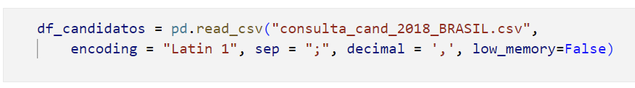
Além do caminho do próprio arquivo, foram utilizados os parâmetros encoding contemplando os caracteres especiais da língua portuguesa e low_memory permitindo maior utilização de memória em favor de maior assertividade na inferência do tipo de dado. Nesta etapa obtivemos 29.180 registros, sem ausência nas 25 colunas.
Em seguida, por meio da função isin, as colunas DS_CARGO, DS_SITUACAO_CANDIDATURA e DS_SIT_TOT_TURNO foram filtradas para contemplar candidatos do legislativo, com candidatura apta, e totalização de votos.
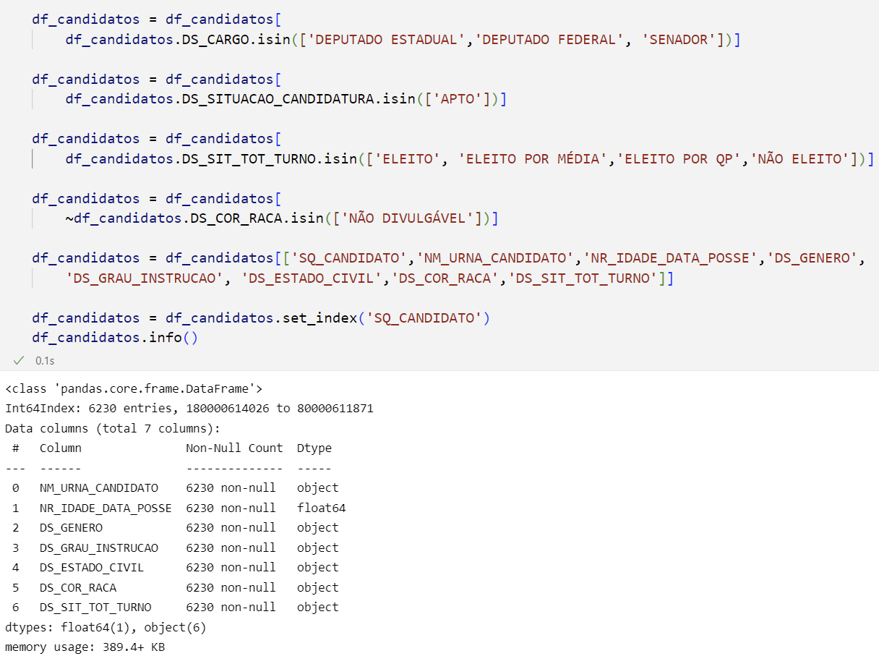
Nesta mesma etapa também foi definido um índice para o DataFrame utilizando a função set_index passando como parâmetro a coluna a ser utilizada como índice, que no caso é a SQ_CANDIDATO, um número único de cada candidato.
Na sequência o segundo dataset foi importado (despesas_contratadas_candidatos_2018_BRASIL) utilizando a biblioteca pandas, função read_csv.
Como este dataset lista despesas discriminadas de cada candidato, optou-se por agrupar somando todas as despesas do mesmo, restando apenas um registro por candidato permitindo assim o join com o primeiro dataset.
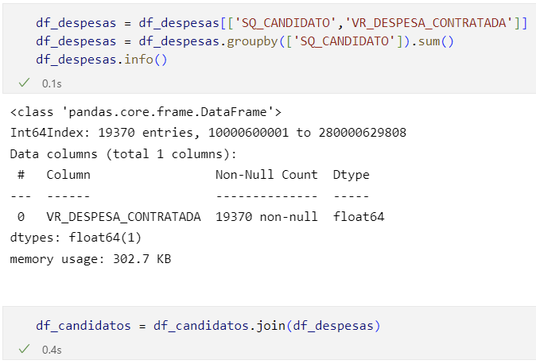
Neste ponto restam sete colunas no DataFrame sendo elas: nome de urna do candidato, idade na posse, gênero, grau de instrução, estado civil, cor/raça, situação na totalização dos votos e total da despesa contratada. Apenas as colunas de idade e despesa são quantitativas. Considerando a intenção de produzir um modelo de aprendizado de máquina, aplicamos o dummy encoding para agregar as informações qualitativas no mesmo. As variáveis dummies, também conhecidas como variáveis indicadoras, assumem valores binários indicando se um elemento possui ou não determinada característica.
A primeira coluna, DS_SIT_TOT_TURNO foi tratada utilizando uma função lambda para gerar um mapa onde toda situação de totalização diferente de ‘NÃO ELEITO’ assume o valor 1 (true) e na situação do não eleito assume o valor 0 (false). Esta função gera uma lista que por sua vez passa a ser a coluna ‘ELEITO’. A função lambda foi utilizada ao invés da pandas.get_dummies por conta do interesse em manter as 4 situações de totalização em uma única coluna, caso contrário seriam geradas 4 colunas para representar tal situação.
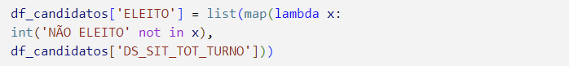
Já no caso das colunas gênero, estado civil e raça, optou-se pela utilização da função pandas.get_dummies. Com isso a coluna gênero desdobrou-se em duas, sendo elas ‘GENERO_FEMININO’ e ‘GENERO_MASCULINO’; da mesma forma estado civil gerou outras cinco colunas e por fim a coluna raça que produziu mais cinco colunas.
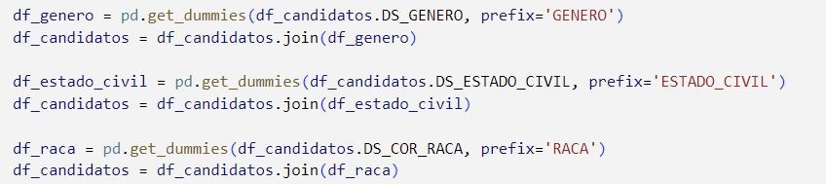
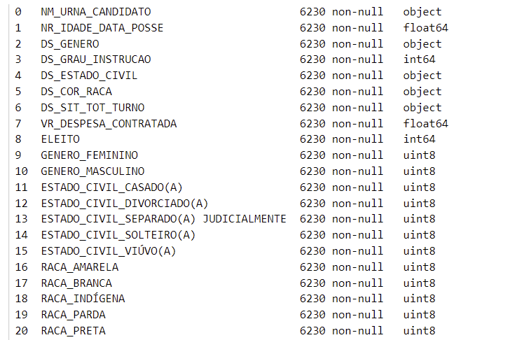
Para o grau de instrução, foi utilizada uma abordagem de codificação ordinal através da geração de um dicionário ordenando o grau de instrução. Em seguida esse dicionário foi passado como parâmetro na função map.
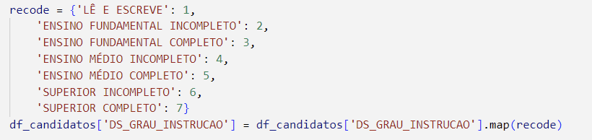
Em função do objetivo de analizar o desempenho de diferentes grupos caracterizados por títulos agregados ao nome de urna, foi necessário criar variáveis indicadoras da presença de título. Para tal foi implementada uma função lambda para gerar um mapa que indique o valor 1 (true) sempre que identificar a presença de uma determinada sequência de caracteres no nome de urna do candidato. A presença destes caracteres classifica o candidato como doutor, militar, professor ou figura religiosa.
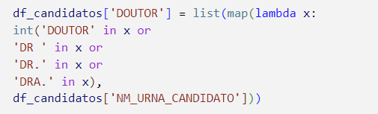
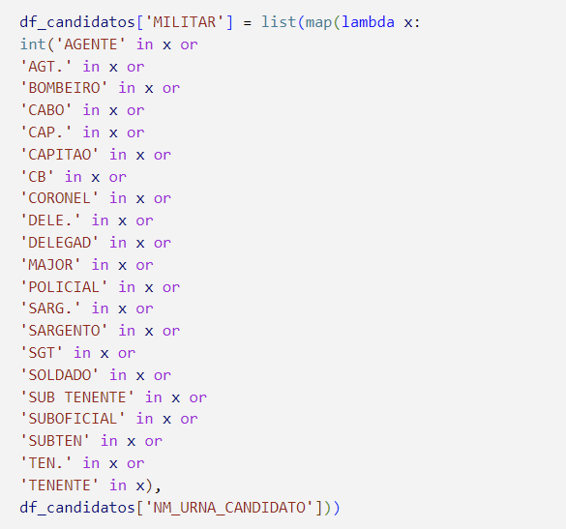
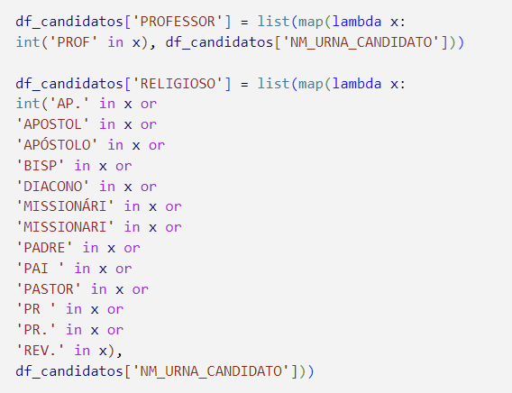
Com isso temos o DataFrame df_candidatos preparado para fundar as próximas etapas.
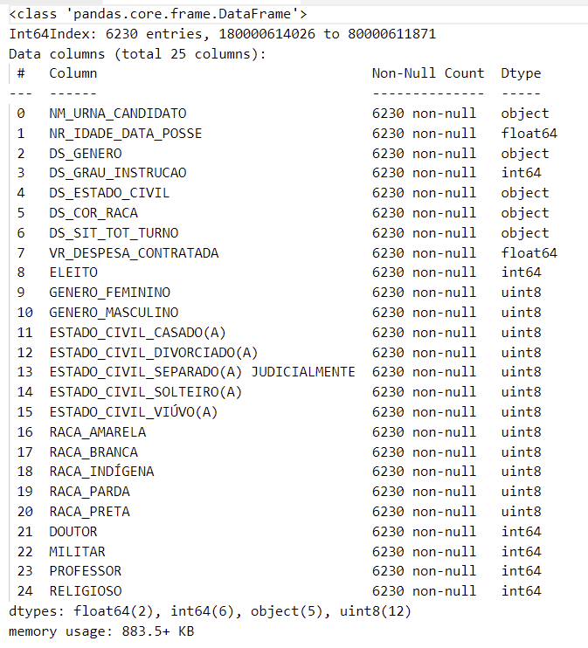

4. Análise e Exploração dos Dados

Considerando o DataFrame com a distinção de grupos caracterizados por títulos agregados ao nome de urna, foram construídas tabelas de referência cruzada (crosstabs).

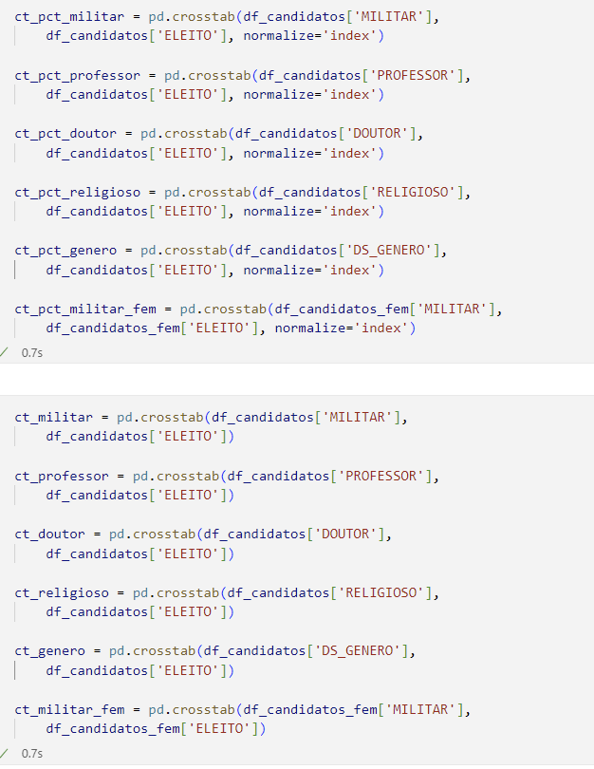
As tabelas demonstram que aproximadamente um quarto dos candidatos se elegem contudo essa proporção não é observada nos candidatos agrupados por títulos.
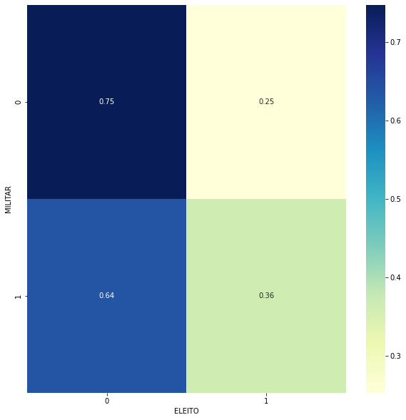
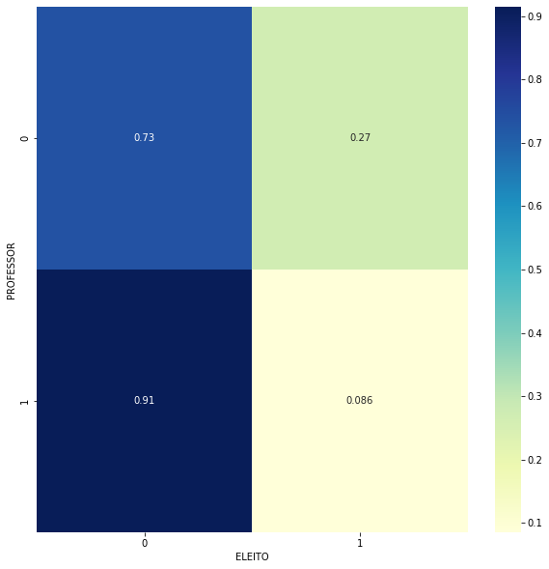
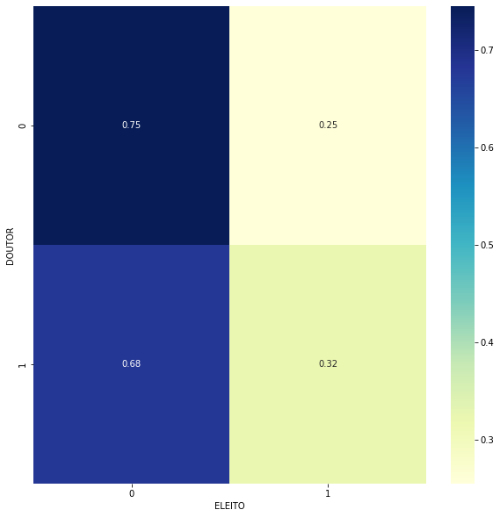
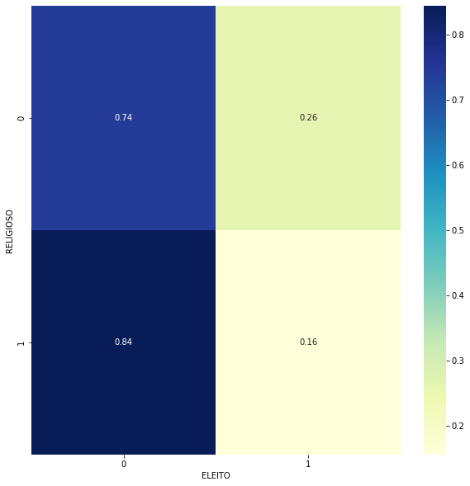

Em seguida foi gerada a matriz de correlação utilizando a biblioteca pandas.DataFrame, função corr.
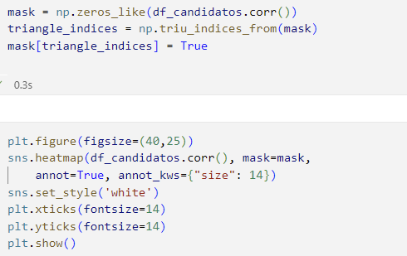

Considerando uma possível influência do valor das despesas contratadas no resultado do candidato, o próximo ítem a ser analisado é a despesa contratada dentro de cada grupo. Para isso foi utilizada a biblioteca pandas.DataFrame função query e describe.

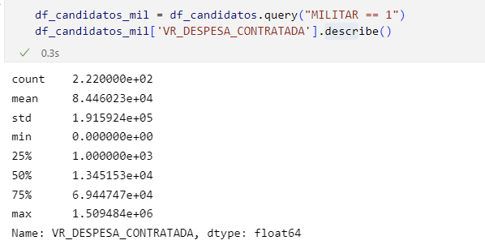
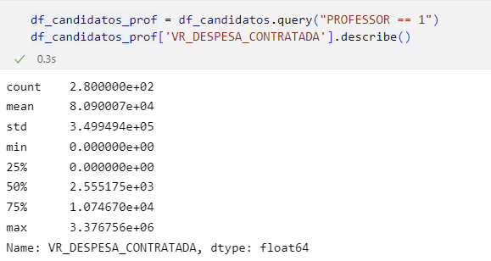

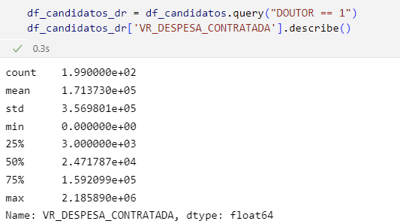

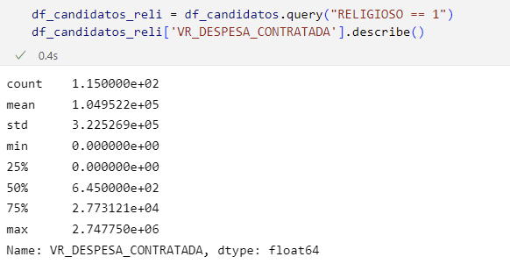

5. Criação de Modelos de Machine Learning

Para a geração dos modelos, o DataFrame df_candidatos foi preparado com dados qualitativos tendo passado pelo processo de dummy encoding. Sendo assim, o próximo passo foi o ajuste da proporção dos candidatos eleitos e não eleitos. Esta etapa foi importante em vista do objetivo do modelo que é a prever a situação do candidato após a totalização dos votos levando em consideração o grupo no qual ele está inserido.

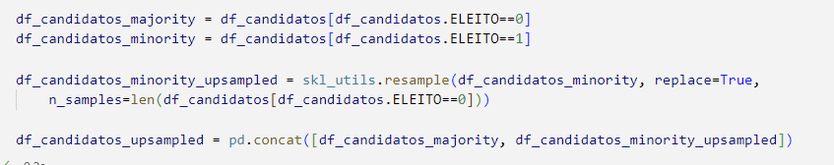

Ao estabelecer o número de amostras (n_samples) sendo o tamanho do DataFrame dos candidatos não eleitos por meio da função len() temos como resultado um DataFrame de candidatos eleitos do mesmo tamanho que os não eleitos. Nesta condição seguimos com a remoção das colunas qualitativas e geração do DataFrame contendo as features do modelo. Separadamente temos o target. Os dois DataFrame foram utilizados como parâmetro na geração de bases de treinamento e de teste.

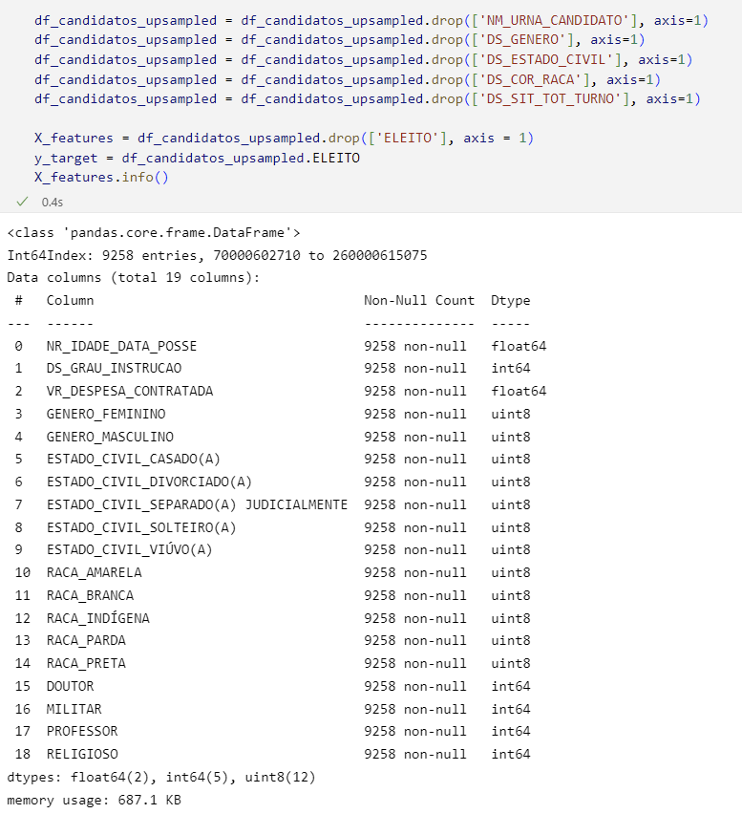

A função train_test_split da biblioteca sklearn.model_selection foi utilizada para dividir o DataFrame sendo uma parte para treinamento e a outra para teste numa proporção de 75-25%

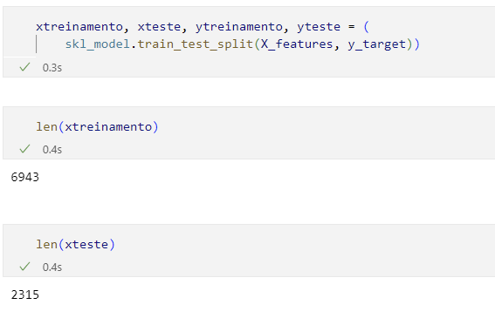
Em seguida o primeiro modelo foi instanciado e treinado recebendo como parâmetro os DataFrame xtreinamento e ytreinamento.

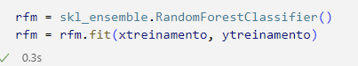

O Random Forest da biblioteca sklearn.ensemble foi escolhido por trabalhar bem com mais variáveis e por lidar com valores discrepantes por conta própria. Como resultado obtivemos um modelo com boa precisão e score de 95%, sendo o score a proporção das previsões corretas sobre o total das previsões somando corretas e incorretas.

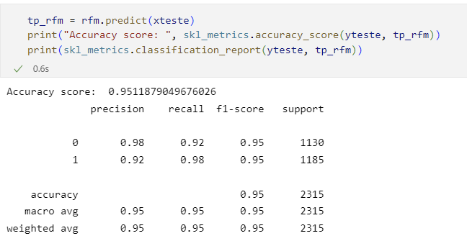

Em seguida o segundo modelo foi instanciado e treinado recebendo como parâmetro os DataFrame xtreinamento e ytreinamento.

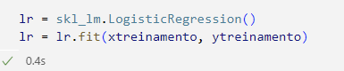

A Logistic Regression da biblioteca sklearn.linear_model foi escolhido pela natureza da pergunta que se buscou responder; se um candidato será ou não eleito. Ainda que a pergunta seja adequada, o modelo é mais apropriado para dados contínuos e ordinais. Neste sentido, como resultado obtivemos um modelo com baixa precisão e score de 83%.

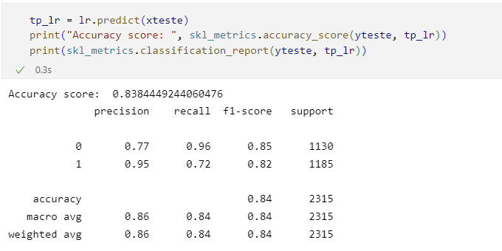

Por fim o modelo melhor avaliado, o random forest, foi exportado no formato pickle permitindo assim que ele seja utilizado em outro contexto.

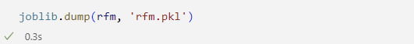

6. Interpretação dos Resultados

Ao aplicar a função scipy.stats.chi2_contingency na tabela de referência cruzada dos candidatos militares obtivemos um resultado que indica que as variáveis observadas não são independentes. Este comportamento também se repete para o grupo dos professores.
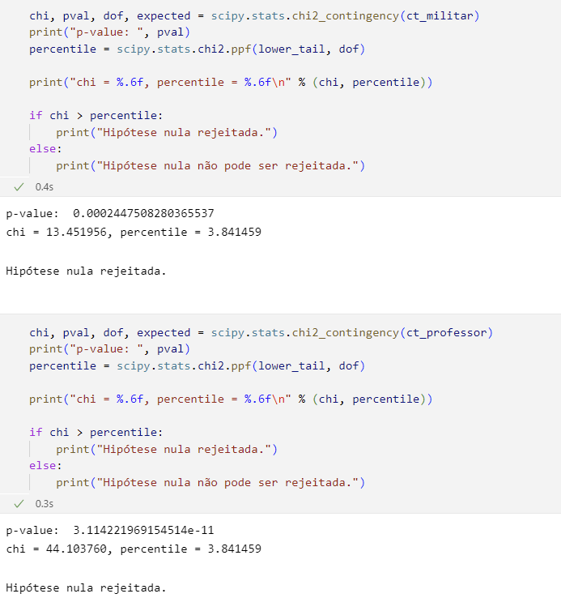
O modelo Random Forest apresentou melhor capacidade de classificação para o problema apresentado considerando sua média. Foi possível observar também que o nome de urna do candidato é indicativo de fatores que influenciam no voto do eleitor principalmente no caso de professores e militares.

7. Apresentação dos Resultados

Considerando o workflow proposto por Vasandani é possível observar as etapas propostas e como foram executadas nesse cenário.
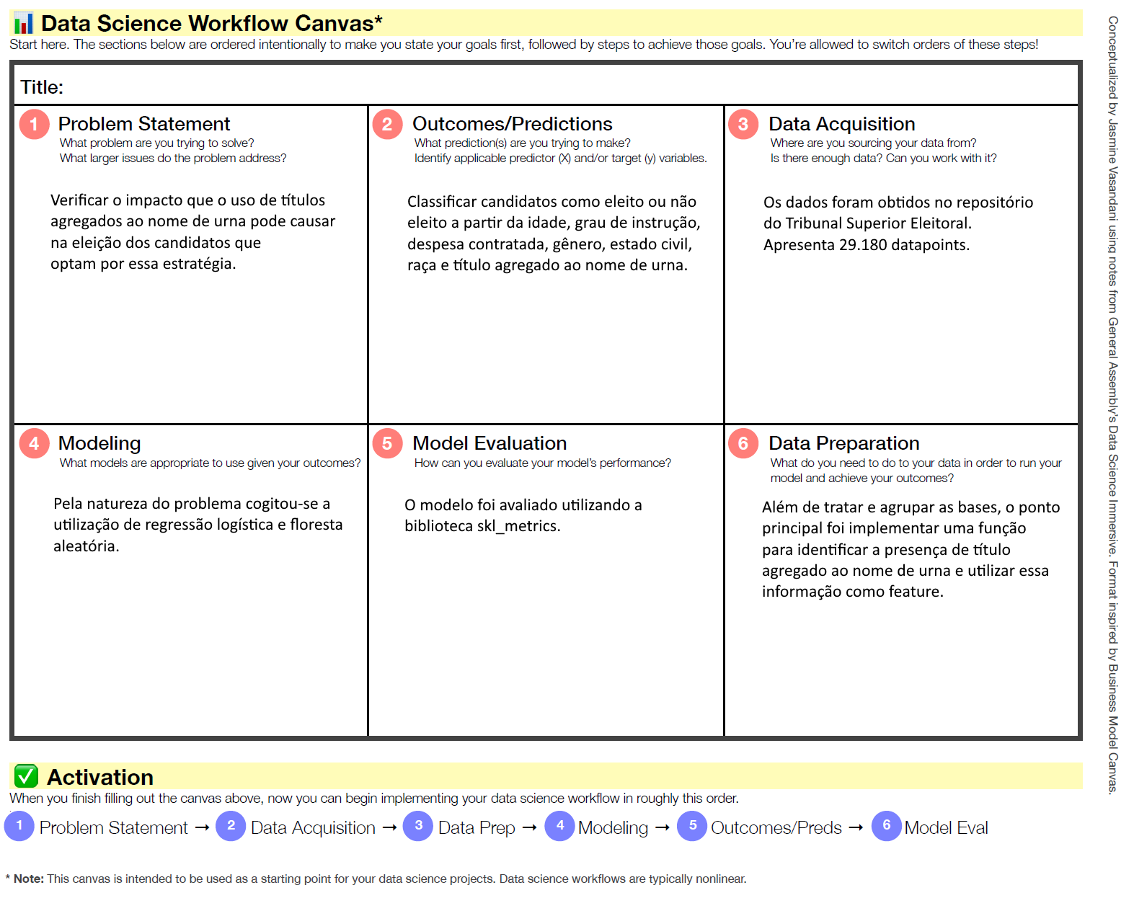

As tabelas de referência cruzada revelam que enquanto aproximadamente um quarto dos candidatos, sem nenhuma distinção, se elegem; esta proporção não se mantém quando observamos os candidatos agrupados por títulos.

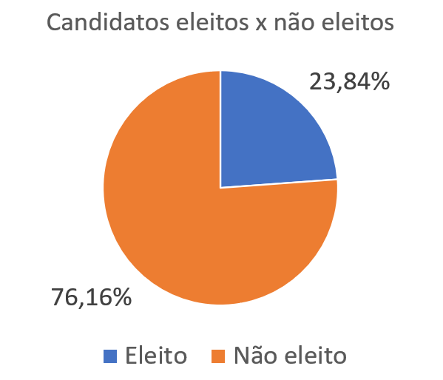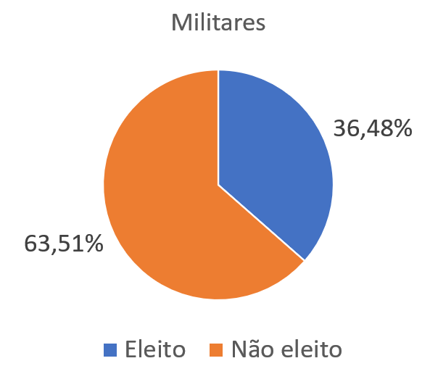
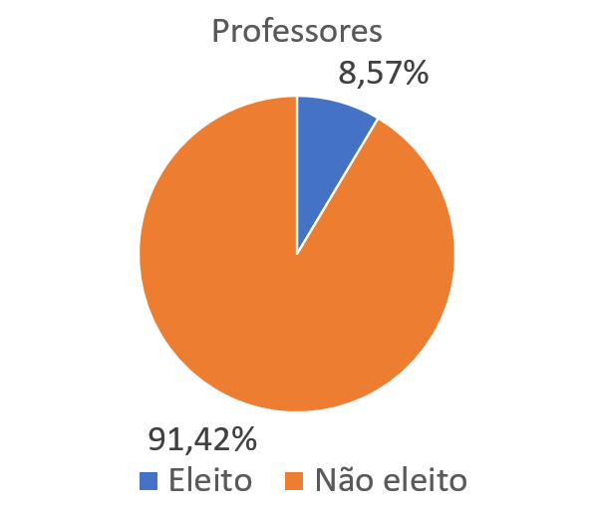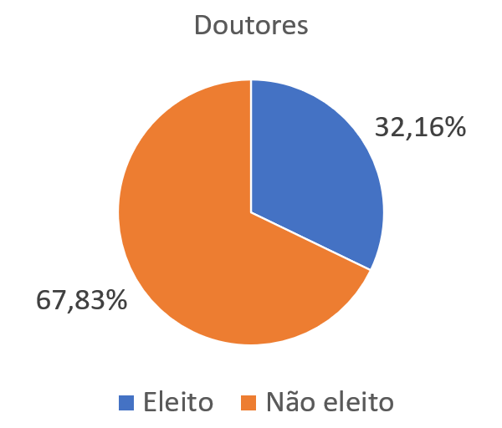
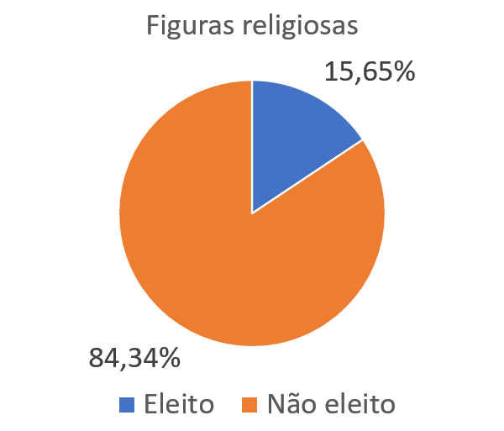

Analisando a matiz de correlação, percebe-se uma forte influência do valor das despesas contratadas no resultado do candidato.

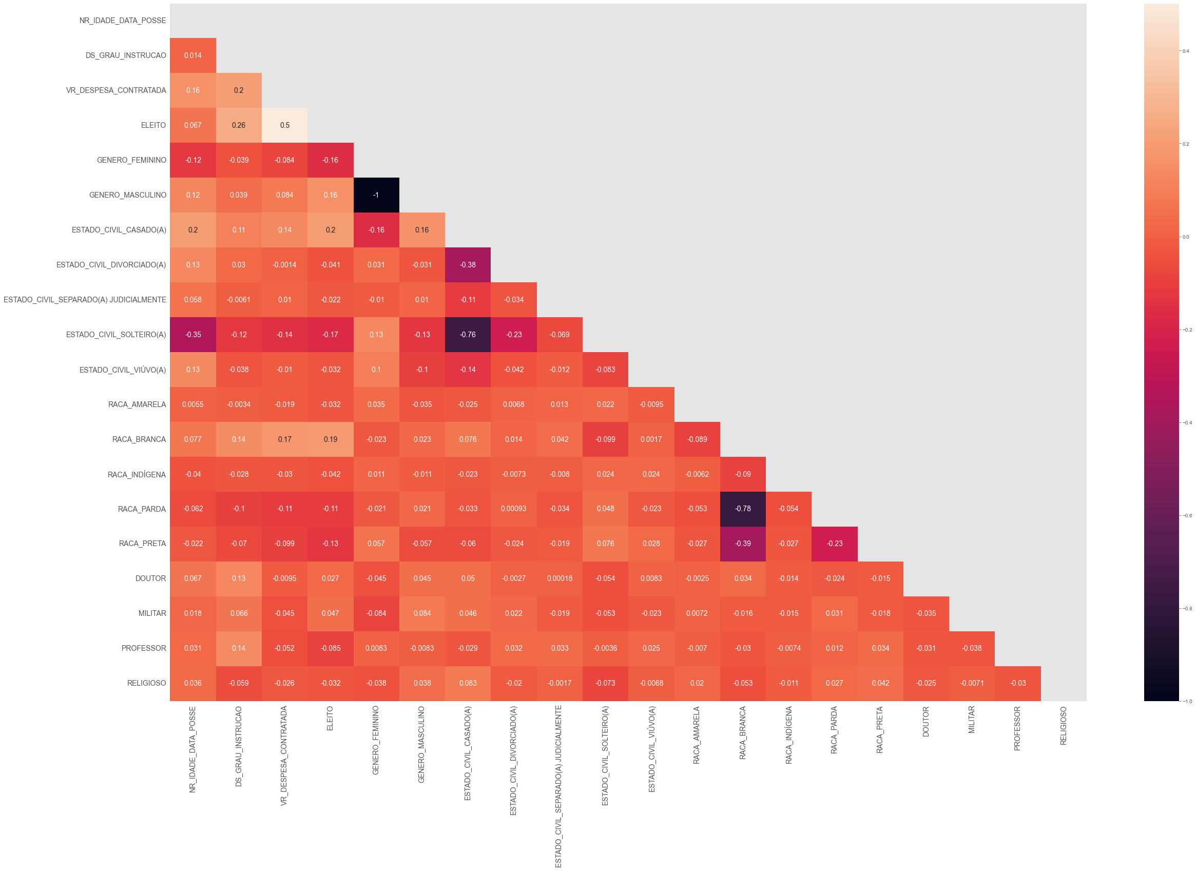

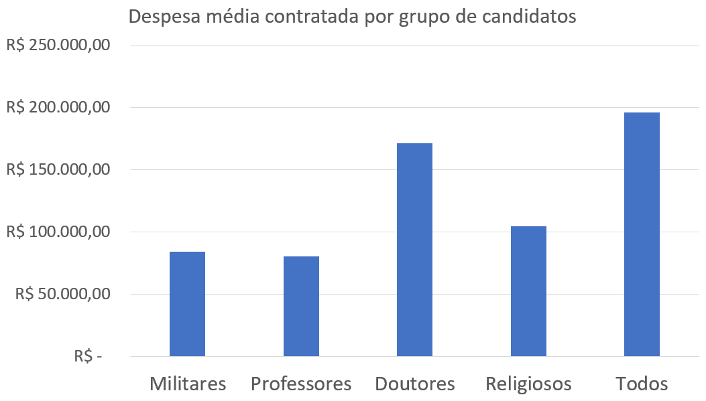

Pode-se observar que, ainda que a matriz de correlação aponte influência do valor das despesas no resultado eleitoral, os militares e professores foram os dois grupos que declararam as menores despesas (ainda que a despesa seja similar) com resultado nas urnas se apresentando de forma diferente entre esses grupos, conforme pode ser observado nos gráficos de setores supracitados. Também observa-se que os grupos doutores e religiosos apresentaram comportamento dentro do esperado de acordo com a matriz de correlação. E por fim, se comparado a média geral, os grupos declararam despesas menores.
Dessa forma, após a apresentação e compreensão dos resultados é possível inferir que o nome de urna do candidato tem potencial para influenciar no voto do eleitor principalmente no caso de professores e militares. Também é importante notar que a afirmação de que o modelo apresenta 95% de precisão considera o contexto de 2018. É esperado que o sentimento da população em relação a certos grupos apresente variações com o tempo e o contexto sociocultural, além de ser possível o surgimento de novos grupos ou ainda ascensão e declínio de outros.
Contudo, ainda assim o modelo continua relevante e representa uma análise pertinente referente ao processo eleitoral brasileiro, e o mais importante é a constatação de vantagem para determinados grupos e a reflexão para criarmos no futuro mecanismos e condições capazes de proporcionar uma disputa mais paritária entre candidatos.

8. Links

Aqui você deve disponibilizar os links para o vídeo com sua apresentação de 5 minutos e para o repositório contendo os dados utilizados no projeto, scripts criados, etc.

Link para o vídeo: https://youtu.be/G9MUnkxhz5s
Link para o repositório: https://github.com/hqsander/nome-de-urna

APÊNDICE

Programação/Scripts

eleitoral.ipynb

import collections
import pandas as pd
import numpy as np
import matplotlib.pyplot as plt
import seaborn as sns
import scipy.stats
import sklearn.model_selection as skl_model
import sklearn.utils as skl_utils
import sklearn.metrics as skl_metrics
import sklearn.ensemble as skl_ensemble
import sklearn.linear_model as skl_lm
import joblib

df_candidatos = pd.read_csv("consulta_cand_2018_BRASIL.csv",
encoding = "Latin 1", sep = ";", decimal = ',', low_memory=False)

df_candidatos.info()

df_candidatos.DS_CARGO.unique()

df_candidatos.DS_SITUACAO_CANDIDATURA.unique()

df_candidatos.DS_SIT_TOT_TURNO.unique()

df_candidatos = df_candidatos[
df_candidatos.DS_CARGO.isin(['DEPUTADO ESTADUAL','DEPUTADO FEDERAL', 'SENADOR'])]

df_candidatos = df_candidatos[
df_candidatos.DS_SITUACAO_CANDIDATURA.isin(['APTO'])]

df_candidatos = df_candidatos[
df_candidatos.DS_SIT_TOT_TURNO.isin(['ELEITO', 'ELEITO POR MÉDIA','ELEITO POR QP','NÃO ELEITO'])]

df_candidatos = df_candidatos[
~df_candidatos.DS_COR_RACA.isin(['NÃO DIVULGÁVEL'])]

df_candidatos = df_candidatos[['SQ_CANDIDATO','NM_URNA_CANDIDATO','NR_IDADE_DATA_POSSE','DS_GENERO',
'DS_GRAU_INSTRUCAO', 'DS_ESTADO_CIVIL','DS_COR_RACA','DS_SIT_TOT_TURNO']]

df_candidatos = df_candidatos.set_index('SQ_CANDIDATO')
df_candidatos.info()

df_candidatos.DS_GENERO.unique()

df_candidatos.DS_COR_RACA.unique()

df_despesas = pd.read_csv("despesas_contratadas_candidatos_2018_BRASIL.csv",
encoding = "Latin 1", sep = ";", decimal = ',', low_memory=False)

df_despesas = df_despesas[['SQ_CANDIDATO','VR_DESPESA_CONTRATADA']]
df_despesas = df_despesas.groupby(['SQ_CANDIDATO']).sum()
df_despesas.info()

df_candidatos = df_candidatos.join(df_despesas)

df_candidatos.info()

df_candidatos['VR_DESPESA_CONTRATADA'] = df_candidatos['VR_DESPESA_CONTRATADA'].fillna(0)
df_candidatos['VR_DESPESA_CONTRATADA'] = df_candidatos['VR_DESPESA_CONTRATADA'].apply(np.float64)
df_candidatos['NR_IDADE_DATA_POSSE'] = df_candidatos['NR_IDADE_DATA_POSSE'].apply(np.float64)

df_candidatos['ELEITO'] = list(map(lambda x:
int('NÃO ELEITO' not in x),
df_candidatos['DS_SIT_TOT_TURNO']))

recode = {'LÊ E ESCREVE': 1,
'ENSINO FUNDAMENTAL INCOMPLETO': 2,
'ENSINO FUNDAMENTAL COMPLETO': 3,
'ENSINO MÉDIO INCOMPLETO': 4,
'ENSINO MÉDIO COMPLETO': 5,
'SUPERIOR INCOMPLETO': 6,
'SUPERIOR COMPLETO': 7}
df_candidatos['DS_GRAU_INSTRUCAO'] = df_candidatos['DS_GRAU_INSTRUCAO'].map(recode)

df_genero = pd.get_dummies(df_candidatos.DS_GENERO, prefix='GENERO')
df_candidatos = df_candidatos.join(df_genero)

df_estado_civil = pd.get_dummies(df_candidatos.DS_ESTADO_CIVIL, prefix='ESTADO_CIVIL')
df_candidatos = df_candidatos.join(df_estado_civil)

df_raca = pd.get_dummies(df_candidatos.DS_COR_RACA, prefix='RACA')
df_candidatos = df_candidatos.join(df_raca)

df_candidatos['DOUTOR'] = list(map(lambda x:
int('DOUTOR' in x or
'DR ' in x or
'DR.' in x or
'DRA.' in x),
df_candidatos['NM_URNA_CANDIDATO']))

df_candidatos['MILITAR'] = list(map(lambda x:
int('AGENTE' in x or
'AGT.' in x or
'BOMBEIRO' in x or
'CABO' in x or
'CAP.' in x or
'CAPITAO' in x or
'CB' in x or
'CORONEL' in x or
'DELE.' in x or
'DELEGAD' in x or
'MAJOR' in x or
'POLICIAL' in x or
'SARG.' in x or
'SARGENTO' in x or
'SGT' in x or
'SOLDADO' in x or
'SUB TENENTE' in x or
'SUBOFICIAL' in x or
'SUBTEN' in x or
'TEN.' in x or
'TENENTE' in x),
df_candidatos['NM_URNA_CANDIDATO']))

df_candidatos['PROFESSOR'] = list(map(lambda x:
int('PROF' in x), df_candidatos['NM_URNA_CANDIDATO']))

df_candidatos['RELIGIOSO'] = list(map(lambda x:
int('AP.' in x or
'APOSTOL' in x or
'APÓSTOLO' in x or
'BISP' in x or
'DIACONO' in x or
'MISSIONÁRI' in x or
'MISSIONARI' in x or
'PADRE' in x or
'PAI ' in x or
'PASTOR' in x or
'PR ' in x or
'PR.' in x or
'REV.' in x),
df_candidatos['NM_URNA_CANDIDATO']))

df_candidatos.info()

df_candidatos_fem = df_candidatos[df_candidatos.DS_GENERO.isin(['FEMININO'])]
# df_candidatos_fem.info()

ct_pct_militar = pd.crosstab(df_candidatos['MILITAR'],
df_candidatos['ELEITO'], normalize='index')

ct_pct_professor = pd.crosstab(df_candidatos['PROFESSOR'],
df_candidatos['ELEITO'], normalize='index')

ct_pct_doutor = pd.crosstab(df_candidatos['DOUTOR'],
df_candidatos['ELEITO'], normalize='index')

ct_pct_religioso = pd.crosstab(df_candidatos['RELIGIOSO'],
df_candidatos['ELEITO'], normalize='index')

ct_pct_genero = pd.crosstab(df_candidatos['DS_GENERO'],
df_candidatos['ELEITO'], normalize='index')

ct_pct_militar_fem = pd.crosstab(df_candidatos_fem['MILITAR'],
df_candidatos_fem['ELEITO'], normalize='index')

ct_militar = pd.crosstab(df_candidatos['MILITAR'],
df_candidatos['ELEITO'])

ct_professor = pd.crosstab(df_candidatos['PROFESSOR'],
df_candidatos['ELEITO'])

ct_doutor = pd.crosstab(df_candidatos['DOUTOR'],
df_candidatos['ELEITO'])

ct_religioso = pd.crosstab(df_candidatos['RELIGIOSO'],
df_candidatos['ELEITO'])

ct_genero = pd.crosstab(df_candidatos['DS_GENERO'],
df_candidatos['ELEITO'])

ct_militar_fem = pd.crosstab(df_candidatos_fem['MILITAR'],
df_candidatos_fem['ELEITO'])

df_candidatos['VR_DESPESA_CONTRATADA'].describe()

df_candidatos.VR_DESPESA_CONTRATADA.hist(bins=5)
plt.style.use('seaborn-pastel')
plt.title("Despesa contratada por candidatos")
plt.xlabel("Despesa")
plt.ylabel("Número de candidatos")
plt.show()

df_candidatos_mil = df_candidatos.query("MILITAR == 1")
df_candidatos_mil['VR_DESPESA_CONTRATADA'].describe()

df_candidatos_mil.VR_DESPESA_CONTRATADA.hist(bins=5)
plt.style.use('seaborn-pastel')
plt.title("Despesa contratada por militares")
plt.xlabel("Despesa")
plt.ylabel("Número de candidatos")
plt.show()

df_candidatos_prof = df_candidatos.query("PROFESSOR == 1")
df_candidatos_prof['VR_DESPESA_CONTRATADA'].describe()

df_candidatos_prof.VR_DESPESA_CONTRATADA.hist(bins=5)
plt.style.use('seaborn-pastel')
plt.title("Despesa contratada por professores")
plt.xlabel("Despesa")
plt.ylabel("Número de candidatos")
plt.show()

df_candidatos_dr = df_candidatos.query("DOUTOR == 1")
df_candidatos_dr['VR_DESPESA_CONTRATADA'].describe()

df_candidatos_dr.VR_DESPESA_CONTRATADA.hist(bins=5)
plt.style.use('seaborn-pastel')
plt.title("Despesa contratada por doutores")
plt.xlabel("Despesa")
plt.ylabel("Número de candidatos")
plt.show()

df_candidatos_reli = df_candidatos.query("RELIGIOSO == 1")
df_candidatos_reli['VR_DESPESA_CONTRATADA'].describe()

df_candidatos_reli.VR_DESPESA_CONTRATADA.hist(bins=5)
plt.style.use('seaborn-pastel')
plt.title("Despesa contratada por fig. religiosas")
plt.xlabel("Despesa")
plt.ylabel("Número de candidatos")
plt.show()

significance = 0.05
lower_tail = 1 - significance
chi, pval, dof, expected = scipy.stats.chi2_contingency(ct_doutor)
print("p-value: ", pval)
percentile = scipy.stats.chi2.ppf(lower_tail, dof)

print("chi = %.6f, percentile = %.6f\n" % (chi, percentile))

if chi > percentile:
print("Hipótese nula rejeitada.")
else:
print("Hipótese nula não pode ser rejeitada.")

chi, pval, dof, expected = scipy.stats.chi2_contingency(ct_militar)
print("p-value: ", pval)
percentile = scipy.stats.chi2.ppf(lower_tail, dof)

print("chi = %.6f, percentile = %.6f\n" % (chi, percentile))

if chi > percentile:
print("Hipótese nula rejeitada.")
else:
print("Hipótese nula não pode ser rejeitada.")

chi, pval, dof, expected = scipy.stats.chi2_contingency(ct_professor)
print("p-value: ", pval)
percentile = scipy.stats.chi2.ppf(lower_tail, dof)

print("chi = %.6f, percentile = %.6f\n" % (chi, percentile))

if chi > percentile:
print("Hipótese nula rejeitada.")
else:
print("Hipótese nula não pode ser rejeitada.")

chi, pval, dof, expected = scipy.stats.chi2_contingency(ct_religioso)
print("p-value: ", pval)
percentile = scipy.stats.chi2.ppf(lower_tail, dof)

print("chi = %.6f, percentile = %.6f\n" % (chi, percentile))

if chi > percentile:
print("Hipótese nula rejeitada.")
else:
print("Hipótese nula não pode ser rejeitada.")

chi, pval, dof, expected = scipy.stats.chi2_contingency(ct_genero)
print("p-value: ", pval)
percentile = scipy.stats.chi2.ppf(lower_tail, dof)

print("chi = %.6f, percentile = %.6f\n" % (chi, percentile))

if pval < significance:
print("Hipótese nula rejeitada.")
else:
print("Hipótese nula não pode ser rejeitada.")

df_militares = df_candidatos[df_candidatos.MILITAR.isin([1])]
df_militares.head()
genero_candidatos_militares = collections.Counter(df_militares['DS_GENERO'])
genero_candidatos_militares

plt.style.use('ggplot')
plt.pie(genero_candidatos_militares.values(), labels = genero_candidatos_militares.keys(),
autopct = '%1.1f%%', textprops={'fontsize': 16})
plt.title("Gênero dos candidatos militares", fontsize=18)
plt.axis("image")
plt.show()

df_professores = df_candidatos[df_candidatos.PROFESSOR.isin([1])]
df_professores.head()
genero_candidatos_professores = collections.Counter(df_professores['DS_GENERO'])
genero_candidatos_professores

plt.style.use('ggplot')
plt.pie(genero_candidatos_professores.values(), labels = genero_candidatos_professores.keys(),
autopct = '%1.1f%%', textprops={'fontsize': 16})
plt.title("Gênero dos candidatos professores", fontsize=18)
plt.axis("image")
plt.show()

mask = np.zeros_like(df_candidatos.corr())
triangle_indices = np.triu_indices_from(mask)
mask[triangle_indices] = True

plt.figure(figsize=(40,25))
sns.heatmap(df_candidatos.corr(), mask=mask,
annot=True, annot_kws={"size": 14})
sns.set_style('white')
plt.xticks(fontsize=14)
plt.yticks(fontsize=14)
plt.show()

df_candidatos[df_candidatos.ELEITO==0].info()

df_candidatos[df_candidatos.ELEITO==1].info()

df_candidatos_majority = df_candidatos[df_candidatos.ELEITO==0]
df_candidatos_minority = df_candidatos[df_candidatos.ELEITO==1]

df_candidatos_minority_upsampled = skl_utils.resample(df_candidatos_minority, replace=True,
n_samples=len(df_candidatos[df_candidatos.ELEITO==0]))

df_candidatos_upsampled = pd.concat([df_candidatos_majority, df_candidatos_minority_upsampled])

df_candidatos_upsampled = df_candidatos_upsampled.drop(['NM_URNA_CANDIDATO'], axis=1)
df_candidatos_upsampled = df_candidatos_upsampled.drop(['DS_GENERO'], axis=1)
df_candidatos_upsampled = df_candidatos_upsampled.drop(['DS_ESTADO_CIVIL'], axis=1)
df_candidatos_upsampled = df_candidatos_upsampled.drop(['DS_COR_RACA'], axis=1)
df_candidatos_upsampled = df_candidatos_upsampled.drop(['DS_SIT_TOT_TURNO'], axis=1)

X_features = df_candidatos_upsampled.drop(['ELEITO'], axis = 1)
y_target = df_candidatos_upsampled.ELEITO
X_features.info()

xtreinamento, xteste, ytreinamento, yteste = (
skl_model.train_test_split(X_features, y_target))

rfm = skl_ensemble.RandomForestClassifier()
rfm = rfm.fit(xtreinamento, ytreinamento)

tp_rfm = rfm.predict(xteste)
print("Accuracy score: ", skl_metrics.accuracy_score(yteste, tp_rfm))
print(skl_metrics.classification_report(yteste, tp_rfm))

lr = skl_lm.LogisticRegression()
lr = lr.fit(xtreinamento, ytreinamento)

tp_lr = lr.predict(xteste)
print("Accuracy score: ", skl_metrics.accuracy_score(yteste, tp_lr))
print(skl_metrics.classification_report(yteste, tp_lr))

joblib.dump(rfm, 'rfm.pkl')

